**TALLER 1**

**Primera parte:**

**Recuperación de registros:**

--------------------------------------------------------------------------------------------------------------

1- Eliminamos "alumnos", si existe:

C:\Users\Usuario\Pictures\1.PNG;

2- Creamos la tabla, con los siguientes campos:

Cc

nombre

e-mail

Teléfono

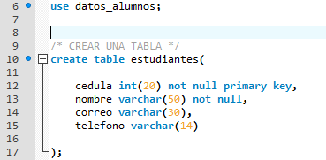

3- Visualice la estructura de la tabla "alumnos". (Describe agenda;).

C:\Users\Usuario\Pictures\3.PNG

4- Ingrese los siguientes registros:

|  |  |  |  |
| --- | --- | --- | --- |
| Andrés Jiménez Ramírez | 101428262 | andresfelipetorrescurrea@gmail.com | 3202028799 |
| Jhonnatan Steven Guerrero Rocha | 1071170458 | jhonnatangue99@hotmail.com | 3123432344 |
| Vanessa Guisselle Pastrana Rangel | 1094241303 | vanparan@gmail.com | 3008836558 |
| Andres Felipe Garcia Ducuara | 1015472942 | andressducu.14@hotmail.com | 3194111008 |
| Carlos Duvan Gonzalez Ardila | 1070017042 | ardiladuvan7@gmail.com | 3108889050 |
| Jeniffer Gonzaliaz Moreno | 1030613028 | jeinlo_afri@hotmail.com | 3213800862 |
| Andres Felipe Torres Currea | 1019087513 | andresfelipetorrescurrea@gmail.com | 3008475552 |

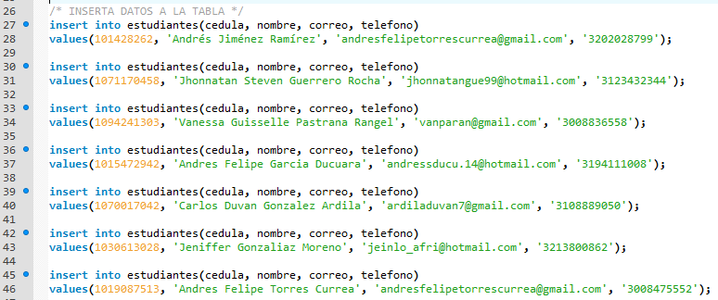

5- Seleccione todos los registros de la tabla.

C:\Users\Usuario\Pictures\6.PNG

6- Seleccione el registro cuyo nombre sea (Jonatán Steven Guerrero Rocha)

C:\Users\Usuario\Pictures\6.PNG

7- Seleccione el registro cuyo cc sea (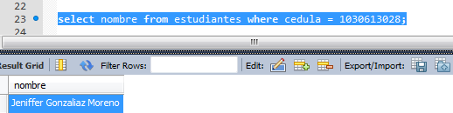)

8- Muestre los datos de quienes tengan el e-mail ([andresfelipetorrescurrea@gmail.com](mailto:andresfelipetorrescurrea@gmail.com))

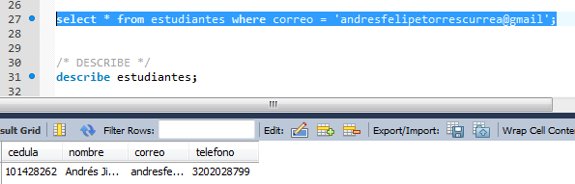

**Segunda parte:**

**Operadores Relacionales = <> < <= > >=**

Compugreif es una compañía dedicada a la comercialización de artículos de tecnología. Requiere llevar una tabla en donde se registren los artículos en stock.

1. Crear la tabla con los campos:

Código int (5), (definir como zerofill y auto incrementable)

Nombre,

Descripción,

Precio,

Cantidad

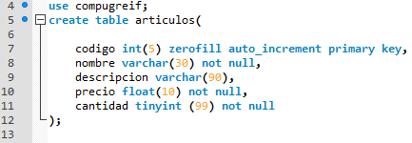

2. Inserte los siguientes registros:

|  |  |  |  |  |
| --- | --- | --- | --- | --- |
| Código | Nombre | Descripción | Precio | Cantidad |
| 1 | impresora | 'Epson Stylus C45' | 400,8 | 20 |
| 2 | 'impresora' | 'Epson Stylus C85' | 500 | 30 |
| 3 | 'monitor' | 'Samsung 14' | 800 | 10 |
| 4 | 'teclado' | 'ingles Biswal' | 100 | 50 |
| 5 | 'teclado' | 'español Biswal' | 90 | 50 |

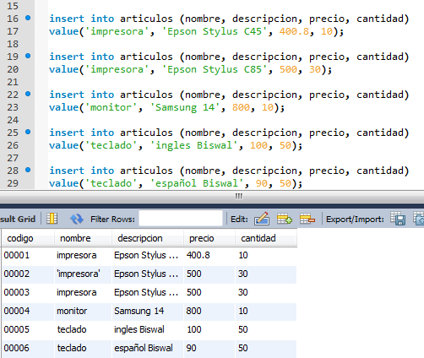

3. Seleccione todos los registros de la tabla. (Select).

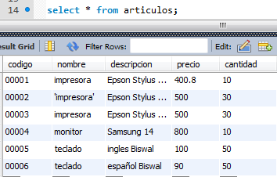

4. Muestre los datos de las impresoras.

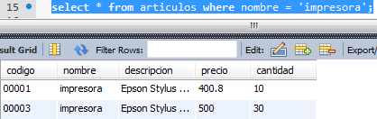

5. Seleccione los artículos cuyo precio sea mayor o igual a 500:

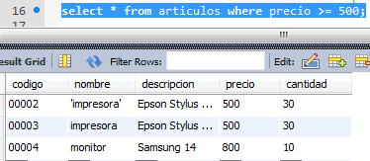

6. Seleccione los artículos cuya cantidad sea menor a 30:

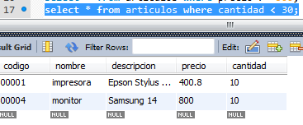

7. Selecciones el nombre y descripción de los artículos que no cuesten $100:

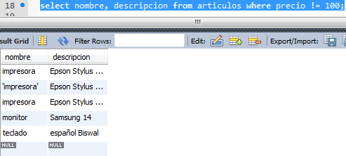

**Tercera parte:**

Borrado de registros de una tabla (delete):

1. Trabaje con la tabla "alumnos"

2. Elimine el registro cuyo nombre sea ' Andres Felipe Garcia Ducuara '(delete - where).

3. Elimine los registros cuyo número telefónico sea igual a '3213800862'.

**Cuarta parte:**

Modificación de registros de una tabla (update)

1. Trabaje con la tabla "alumnos"

2. Modifique el registro cuyo nombre sea " Andrés Jiménez Ramírez " por " Andrés Felipe Jiménez Ramírez "(update- where):

Ejemplo:

update alumnos set nombre=' Andrés Jiménez Felipe Ramírez’

where nombre=' Andrés Jiménez Ramírez ';

3. Actualice los registros cuya cc sea igual a '101428262' por '1014282625'.

4. La compañía Compugreif aumentó de 20 a 60 la cantidad de impresoras 'Epson Stylus C45', por favor actualice, la tabla.

5. Actualice la cantidad a 100 de todos los teclados

6. Actualice la cantidad a 50 y el precio a 550 del artículo con código 2

**Quinta parte:**

Columnas calculadas.

Cree una tabla llamada "empleados" con la estructura necesaria para almacenar la siguiente información:

- nombre del empleado,

- documento,

- sexo,

- domicilio,

- sueldo básico

- hijos a cargo,

Inserte 10 registros sobre la tabla.

1. La empresa está pensando en aumentar un 10% el sueldo a los empleados, y quiere saber a cuánto subiría cada sueldo básico.

2. La empresa paga un salario familiar por hijos a cargo, $200 por cada hijo. Necesitamos el nombre del empleado, el sueldo básico, la cantidad de hijos a cargo, el total del salario familiar y el sueldo final (incluyendo el salario familiar):

**Sexta parte:**

Operadores Lógicos (and - or - not)

El área de enfermería del Politecnico internacional requiere llevar un registro de los medicamentos suministrados a los estudiantes, para ello se requiere diseñar una tabla de medicamentos, con la siguiente estructura:

create table medicamentos(

codigo int auto_increment,

nombre varchar(20),

laboratorio varchar(20),

precio decimal(5,2) unsigned,

cantidad int unsigned,

primary key(codigo)

);

insert into medicamentos (nombre, laboratorio,precio,cantidad)

values('Sertal','Roche',5.2,100);

insert into medicamentos (nombre, laboratorio,precio,cantidad)

values('Buscapina','Roche',4.10,200);

insert into medicamentos (nombre, laboratorio,precio,cantidad)

values('Amoxidal 500','Bayer',15.60,100);

insert into medicamentos (nombre, laboratorio,precio,cantidad)

values('Paracetamol 500','Bago',1.90,200);

insert into medicamentos (nombre, laboratorio,precio,cantidad)

values('Bayaspirina','Bayer',2.10,150);

insert into medicamentos (nombre, laboratorio,precio,cantidad)

values('Amoxidal jarabe','Bayer',5.10,250);

2. Recupere los códigos y nombres de los medicamentos cuyo laboratorio sea 'Roche' y cuyo precio

sea menor a 5:

Ejemplo:

select codigo,nombre

from medicamentos

where laboratorio='Roche' and

precio<5;